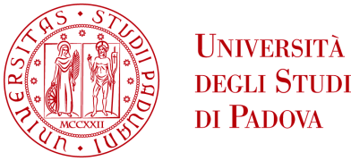
Università degli Studi di Padova
Scuola di Medicina e Chirurgia

CORSO DI LAUREA MAGISTRALE
IN MEDICINA E CHIRURGIA
APPELLO DI LAUREA DI LUGLIO 2017

DA RESTITUIRE ALLA SCUOLA DI MEDICINA E CHIRURGIA
(nei locali della Presidenza della Scuola di Medicina e Chirurgia)
entro le ore 12:00 di giovedì 15 giugno 2017

al numero di fax 049/8218680 o via mail all’indirizzo provafinale.medicinachirurgia@unipd.it

Modulo Correlatori di Tesi
Il sottoscritto _______________________________________________________ matricola n°_________________
(Cognome e Nome dello studente)

laureando in Medicina e Chirurgia nell’appello di laurea di luglio 2017, comunica di seguito i nominativi dei propri

correlatori di tesi:

- Prof./Dr. ____________________________________________________
(Cognome e Nome)

- Prof./Dr. ____________________________________________________
(Cognome e Nome)

- Prof./Dr. ____________________________________________________
(Cognome e Nome)

FIRMA DEL LAUREANDO ___________________________________________

